**RENCANA WASHING PLANT**

* Dimensi

|  |  |  |
| --- | --- | --- |
| **Keterangan** | **Panjang** | **Satuan** |
| Panjang Keseluruhan | 50 | m |
| Lebar Keseluruhan | 25 | m |

Sebagai umpan *(feed)* proses pengolahan adalah bauksit hasil kegiatan penambangan. Bauksit dari ROM diangkut menggunakan *dump truck* ( kapasitas 7,5 ton ). Bauksit dari *dump truck* di timbun di *ROM bauxite stockpile* atau langsung ditumpahkan ke dalam *hopper* kapasitas 15 ton. Di dalam *hopper*, dipasang *grizzly screen* (bukaan 460 mm x 460 mm) untuk menghindari bongkah besar (*oversize*). Bongkah bauksit berukuran lebih besar dari 0,20 cm yang tertahan di *grizzly screen*, dipecah secara manual, disaring kembali sampai lolos dari *grizzly screen*.

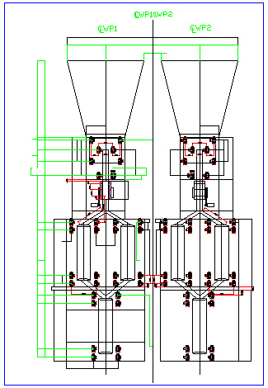

**Gambar 1.** Desain *Washing Plant* (Tampak Atas)

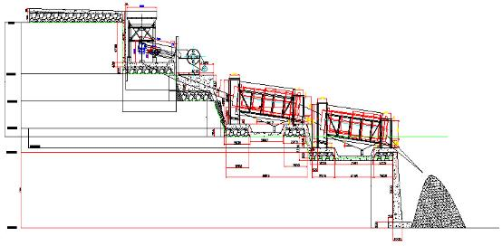

**Gambar 2.** Desain *Washing Plant* (Tampak Samping)

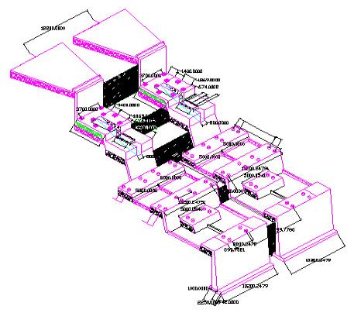

**Gambar** **3.** Desain *Washing Plant* (Tampak 3D)

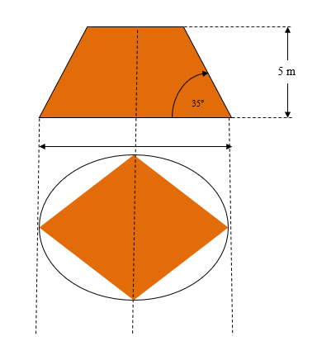

**Gambar 4.** Geometri *Raw Bauksit Stockpile*

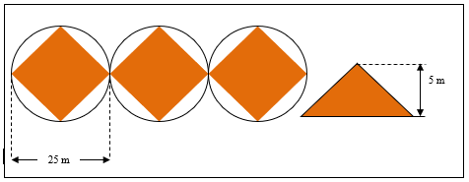

**Gambar 5.** Geometri *Washed Bauxite Stockpile*

**JAM KERJA ALAT PENGOLAHAN BAUKSIT**

Kapasitas produksi penggerusan bauksit maksimal direncanakan sebesar 85.000 ton per tahun, dengan menggunakan 1 unit mesin penggerus. Jumlah jam kerja yang tersedia per tahun untuk mesin penggerus (*crusher*) adalah 3.120 jam. Sehingga kapasitas mesin penggerus yang dibutuhkan adalah 85.000 ton : 3.120 jam = 27,24 ton/jam untuk 1 mesin penggerus.

**Tabel 1.** Perhitungan Jam Kerja Alat Pengolahan Bauksit

|  |  |  |
| --- | --- | --- |
| Jumlah hari/Bulan | 30 | Hari |
| Jumlah hari libur nasional/Bulan | 4 | Hari |
| Total hari kerja/Bulan | 26 | Hari |
| 6 hari kerja (senin - sabtu) |  |  |
| 1 Shift | 10 | jam |
| Jumlah Shift | 1 | Shift/Hari |
| Jam Kerja/Hari | 10 | jam/hari |
| Jam Kerja/Bulan | 260 | jam/Bulan |
| ***Kehilangan jam kerja direncanakan (jam/bulan)*** |  |  |
| Istirahat makan = 1 Shift x 26 | 52 | jam/bulan |
| Total kehilangan jam kerja/bulan (1 Shift) | 52 | jam/bulan |
| **Total jam kerja yang direncanakan /Bulan** | **208** | **jam/bulan** |

**Spesifikasi Alat *Washing Plant***

|  |  |  |  |
| --- | --- | --- | --- |
| No | Peralatan | Jumlah | Keterangan |
| 1 | Hopper | 1 Set | Material : Durable Heavy Duty Steel |
| 2 | Apron Feeder | 1 Set | * Plate size : 1500x3000 mm  * Feeding size : 0 – 700 mm  * Rotation speed : 0,25 m/min  * Capacity : 400 m3/h  * Motor Power : 18,5 Kw  * Overall Dimension : 4200x2100x1340 mm |
| 3 | Double Roll Crusher | 1 Set | Input 200 mm, Output 70 mm, 180 kW, Kap. 100 TPH PE 600 x 900 |
| 4 | Trommel Screen | 1 Set | * Dimensi = 1500 x 4500  * Mesh size = 2 – 80 mm  * Max Feeding size = <300 mm  * Capacity = 60 – 280 tph  * Power = 11 kW  * Trommel screen is consisting of five parts: Drum, frame hopper, reducr and motor. |
| 5 | Cone Crusher | 1 Set | * Setting output : 10-25 cm  * Maksimal inlet piece : 101 mm  * Capacity : 45 – 120 tph  * Power 70 – 90 Kw  * Dimensi (mm) : A(330×2970), B(3955), C(2050)  * Maksimal inlet piece is 80 – 100% of the inlet opening defined with the square mesh. |
| 6 | Sizer |  | Capasity (tph):  - 10 mm : 147  - 20 mm : 292  - 30 mm : 439  - 40 mm : 585  - 50 mm : 732  3) Max. Feed size (mm)  - smooth type : 60  - Grooved type : 160  - toothed type : 500  4) Rool Speed : 100 rpm  5) Motor : 90×2 Kw |

*Sumber : PT. ANTAM Tbk*